6e — Pourquoi la Terre accueille-t-elle la vie ? Lumière, rotation et mesures
PARCOURS ASTRONOMIE ET TECHNOLOGIES SPATIALES · DOSSIER V3
Discipline : Sciences et technologie (cycle 3, enseignement intégré) | Cadre : BO 2023 (application 6e en 2026-2027 ; BO 2026 à partir de 2027-2028)

1 — Intentions didactiques et progressivité
Référence programmatique (reformulation ; ne constitue pas une citation officielle) : Programme sciences et technologie cycle 3, 2023 (application 6e en 2026-2027) : Terre et conditions propices à la vie ; investigation et mesures.
Compétences observables : Formuler une hypothèse, contrôler des variables, tracer une série de mesures, distinguer phénomène et représentation.
• Mettre en relation plusieurs conditions de vie sans enseigner l’idée fausse d’une « distance magique » au Soleil.
• Distinguer une explication causale (rotation de la Terre) d’une description apparente (Soleil traverse le ciel).
• Distinguer température mesurée et ressentie, météo instantanée et climat ; éviter toute généralisation à partir de cinq jours.

Intentions pédagogiques et inclusion
• Étudier d’abord des données Terre-Lune-Mars, puis construire un dispositif simple pour produire des données locales datées.
• Utiliser maquette lampe-globe comme modèle, puis confronter ses prédictions aux observations.
• Différencier par tableaux préformatés, légendes, tâches graduées et débat d’interprétation.
Différenciation : lexique schématisé, phrases de justification à compléter, tableaux amorcés ; pour les élèves avancés, demande d’expliquer les limites du modèle et d’imaginer un test de réfutation.

2 — Construire les connaissances astronomiques
Progression imposée : observer → formuler une hypothèse → expliquer → confronter à des données → institutionnaliser. Les figures sont des schémas pédagogiques et ne remplacent pas des photographies scientifiques authentiques.
  - DOCUMENT D’OBSERVATION — image authentique pour lancer le questionnement
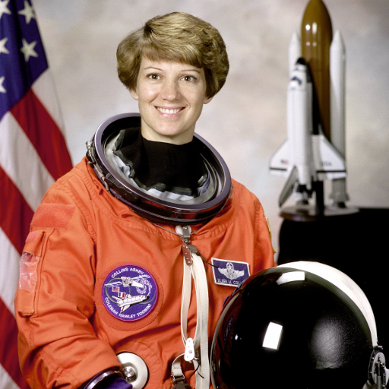
Portrait de l’astronaute Eileen Collins, NASA Great Images, diffusé sans restriction connue. Ce portrait n’a pas été pris dans l’espace.
À interroger : Une photographie d’astronaute ne suffit pas pour expliquer les saisons.

Question 1 : Pourquoi la Terre est-elle une planète où nous pouvons vivre ?
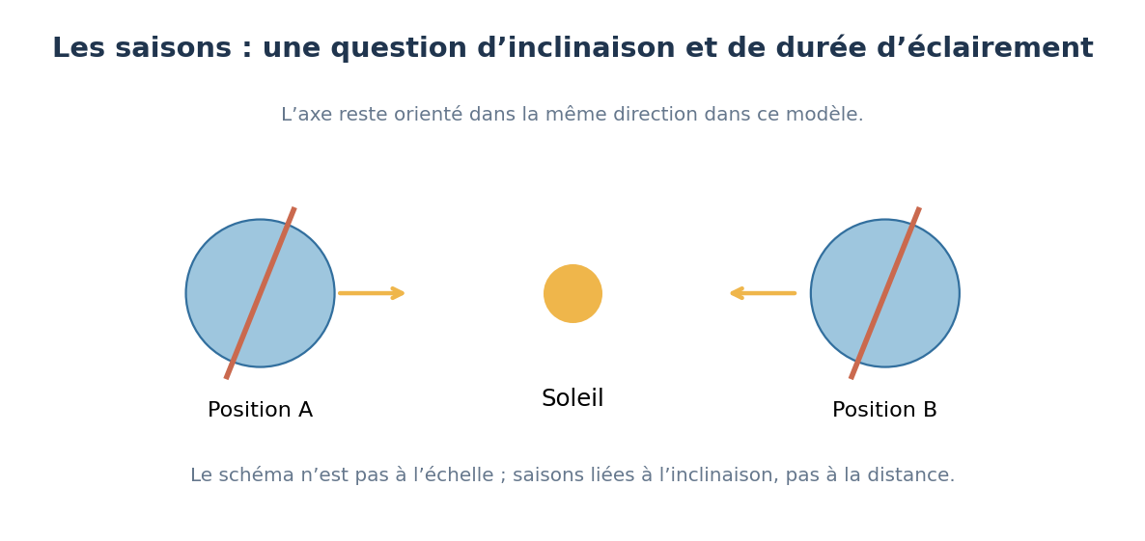
DOCUMENT SCIENTIFIQUE — Figure 1 du dossier 6e — à analyser et critiquer. | Schéma explicatif original, non à l’échelle sauf mention contraire.
Départ et représentations initiales : Présenter trois photos de paysages Terre, Lune, Mars et un tableau eau/température/atmosphère. Hypothèse fréquente : Toute planète située près du Soleil serait nécessairement habitable ; la Lune aurait de l’air mais moins.
Explication scientifique : La Terre est une planète rocheuse possédant une atmosphère et de l’eau liquide stable en de nombreuses régions de sa surface. La température dépend notamment de l’énergie reçue du Soleil et de l’atmosphère, qui modifie les échanges thermiques. Ces conditions ont permis le développement de la vie connue. La Lune possède une exosphère extrêmement ténue, impropre à la respiration. Mars a une atmosphère très mince, surtout constituée de dioxyde de carbone, et une surface généralement froide. On examine les données sans conclure que toute vie ailleurs est impossible.
Investigation : Comparer trois fiches documentaires, justifier des conditions de présence durable d’eau liquide.
Obstacle à dépasser : Confondre atmosphère et présence d’oxygène respirable ; rappeler la composition variable des atmosphères.
VOCABULAIRE — planète rocheuse, atmosphère, exosphère, température, eau liquide, habitabilité
TRACE ÉCRITE — La Terre présente de l’eau liquide, une atmosphère et des températures compatibles avec la vie connue. Ce résultat dépend de plusieurs facteurs ; il ne s’explique pas par la seule distance au Soleil.
Question de compréhension 1 : Cite trois éléments utiles à la vie connue.
Question de compréhension 2 : La Lune possède-t-elle un air respirable ?
Question de compréhension 3 : Pourquoi faut-il utiliser plusieurs données ?

Question 2 : Pourquoi fait-il jour puis nuit ?
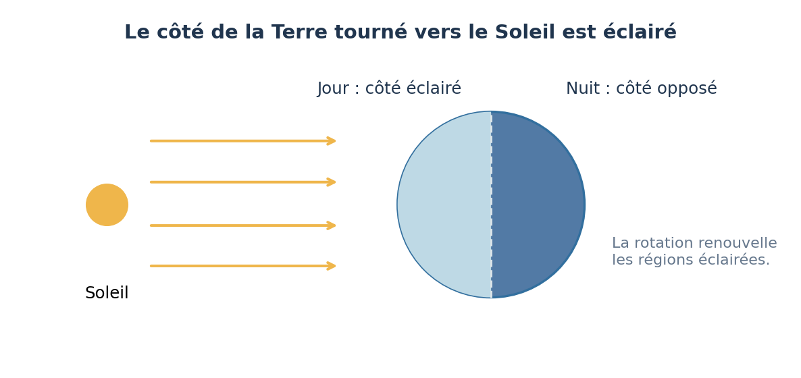
DOCUMENT SCIENTIFIQUE — Figure 2 du dossier 6e — à analyser et critiquer. | Schéma explicatif original, non à l’échelle sauf mention contraire.
Départ et représentations initiales : Photographier le même lieu de jour puis de nuit et demander si la Terre a cessé de recevoir de la lumière. Hypothèse fréquente : Le Soleil tournerait chaque jour autour de la Terre ; la Terre se déplacerait derrière une autre planète.
Explication scientifique : La Terre réalise une rotation sur elle-même en environ 24 heures relativement au Soleil. À chaque instant, la moitié tournée vers le Soleil reçoit directement sa lumière tandis que la moitié opposée est dans la nuit (modèle simplifié). La rotation explique qu’un lieu alterne jour et nuit. La trajectoire apparente du Soleil est une observation depuis la surface ; elle ne prouve pas que le Soleil tourne autour de la Terre. Les heures de lever et de coucher dépendent également de la latitude et de la saison.
Investigation : Faire tourner un globe devant une source fixe ; observer le passage du point-repère de la zone éclairée à la zone sombre.
Obstacle à dépasser : Confondre rotation (sur soi-même) et révolution (autour du Soleil).
VOCABULAIRE — rotation, axe terrestre, jour, nuit, mouvement apparent, modèle
TRACE ÉCRITE — La Terre tourne sur elle-même. Cette rotation explique l’alternance du jour et de la nuit pour un même lieu. Le déplacement du Soleil dans le ciel est un mouvement apparent vu depuis la Terre.
Question de compréhension 1 : Définis la rotation de la Terre.
Question de compréhension 2 : Qu’arrive-t-il au point-repère lorsqu’il passe dans la zone sombre ?
Question de compréhension 3 : Pourquoi parle-t-on de mouvement apparent du Soleil ?

Question 3 : Pourquoi les mesures ne suffisent-elles pas toujours à décrire le climat ?
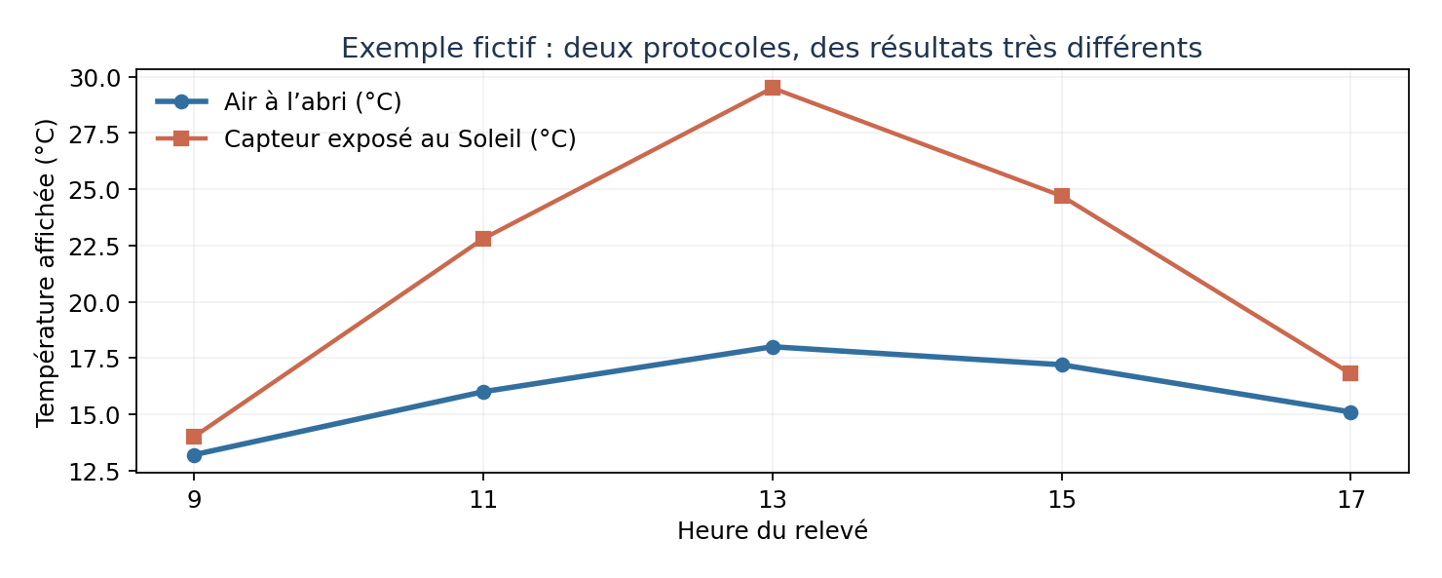
DOCUMENT SCIENTIFIQUE — Figure 3 du dossier 6e — à analyser et critiquer. | Schéma explicatif original, non à l’échelle sauf mention contraire.
Départ et représentations initiales : Comparer un relevé de température d’un après-midi et une courbe de températures sur plusieurs décennies. Hypothèse fréquente : Il ferait plus froid un jour donné donc le climat se refroidirait forcément.
Explication scientifique : La météo décrit les conditions atmosphériques observées à court terme ; le climat s’étudie à partir de statistiques sur de longues périodes, souvent plusieurs décennies. Une station de classe peut mesurer température et luminosité à un lieu et à une heure choisis. Pour comparer des relevés, on contrôle les conditions : hauteur et protection de la sonde, absence de soleil direct sur certains thermomètres, heure, unité et étalonnage. Cinq jours de données ne permettent pas une conclusion sur l’évolution du climat.
Investigation : Comparer deux capteurs : l’un placé près d’une fenêtre ensoleillée, l’autre à l’ombre et à distance du vitrage ; chercher l’origine des écarts.
Obstacle à dépasser : Confondre anomalie météorologique et tendance climatique ; expliquer les durées d’observation.
VOCABULAIRE — météo, climat, donnée, capteur, protocole, unité, série temporelle
TRACE ÉCRITE — La météo décrit un état de l’atmosphère à court terme. Le climat se caractérise sur de longues durées. Des mesures comparables nécessitent le même protocole, des unités et des horaires identifiés.
Question de compréhension 1 : Cinq jours suffisent-ils pour étudier un changement climatique ?
Question de compréhension 2 : Pourquoi l’emplacement du capteur est-il important ?
Question de compréhension 3 : Que faut-il écrire sur l’axe vertical d’un graphique de température ?

3 — Enquêtes documentaires et corrigés

Enquête 1 : Jour et nuit
DOCUMENT À EXPLOITER — Une Terre-globe porte une gommette « Vienne », éclairée par une lampe fixe.
Consignes : 1. Repère les données pertinentes et leur unité. 2. Rédige une hypothèse. 3. Réponds à la question en citant au moins une donnée. 4. Précise une limite du document.
QUESTION — Le Soleil tourne-t-il autour de la Terre chaque jour ?
CORRIGÉ ENSEIGNANT — Non : son déplacement quotidien est apparent depuis la Terre. Interprétation attendue : La rotation de la Terre fait successivement passer la gommette dans la zone éclairée et dans l’obscurité.

Enquête 2 : Saisons
DOCUMENT À EXPLOITER — Incliner un globe d’environ 23,4° et conserver l’orientation de son axe au fil du tour autour de la lampe.
Consignes : 1. Repère les données pertinentes et leur unité. 2. Rédige une hypothèse. 3. Réponds à la question en citant au moins une donnée. 4. Précise une limite du document.
QUESTION — Pourquoi le sud connaît-il l’été lorsque le nord connaît l’hiver ?
CORRIGÉ ENSEIGNANT — Les deux hémisphères reçoivent des éclairements différents à un moment donné. Interprétation attendue : Les saisons viennent de l’inclinaison de l’axe terrestre et de la variation de hauteur solaire et de durée du jour, pas principalement de la distance au Soleil.

Enquête 3 : Mesure à l’ombre
DOCUMENT À EXPLOITER — Relevés fictifs en °C à 9 h / 11 h / 13 h / 15 h / 17 h : air abrité 14/18/20/19/16 ; capteur au soleil 15/25/30/26/18.
Consignes : 1. Repère les données pertinentes et leur unité. 2. Rédige une hypothèse. 3. Réponds à la question en citant au moins une donnée. 4. Précise une limite du document.
QUESTION — Quel écart à 13 h ?
CORRIGÉ ENSEIGNANT — 30 − 20 = 10 °C ; les valeurs sont un jeu de données fictif. Interprétation attendue : Un capteur exposé au rayonnement peut être plus chaud que l’air : ces relevés ne sont pas une preuve de changement climatique.
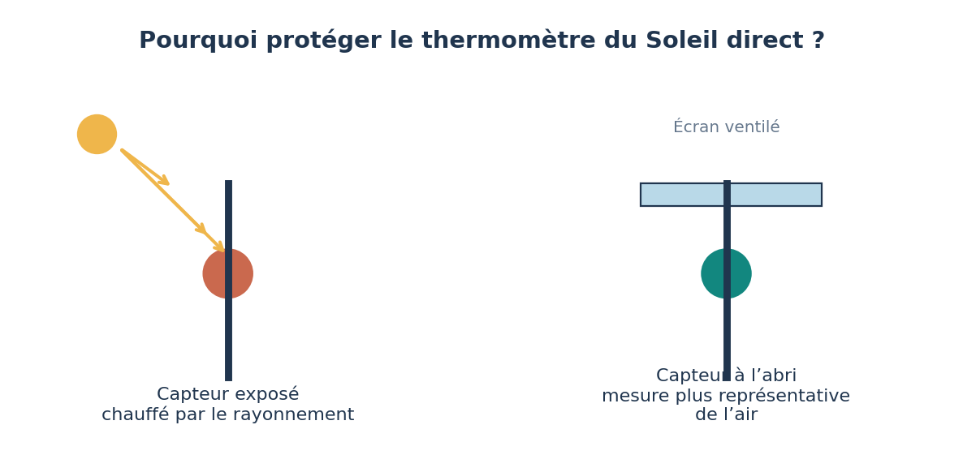
DOCUMENT SCIENTIFIQUE — Document de méthode pour la troisième étape : comparer, mesurer et valider. | Schéma explicatif original, non à l’échelle sauf mention contraire.

4 — Situation-problème authentique et projet
CONTEXTE — Deux groupes enregistrent des températures incompatibles dans la cour : un capteur est au soleil et l’autre près d’un mur chauffé.
MISSION — Définir et réaliser une mini-station de mesures standardisées (température et, si disponible, éclairement), analyser les écarts et faire un compte rendu.

Cahier des charges, solutions et critères
• relevés à horaires proches sur cinq jours ; date, heure et lieu notés
• capteurs protégés et placés dans une situation décrite
• unités et échelle graphique lisibles
• se limiter à une basse tension sûre ; pas de bricolage secteur
• ne pas prétendre mesurer le climat à partir de cinq jours
Pistes à comparer : thermomètres du commerce + tableur ; micro:bit + capteur de température/éclairement ; vérifier limites du capteur intégré ; capteur externe + dispositif d’abri simple
PRODUCTION — Observatoire des variations diurnes. Thermomètre ventilé/abrité + horaire de mesure ; comparaison avec un capteur volontairement exposé dans un protocole de classe.
VALIDATION — Données horodatées avec unité, répétition ; distinguer température du capteur et de l’air.
Livrable : Deux protocoles comparés, une mini-station, tableau de mesures, courbes et conclusion limitée aux données recueillies.

5 — Déroulement pédagogique détaillé

Séance 1 — Que faut-il à la vie connue ?
Rubrique | Contenu
Question directrice | Que faut-il à la vie connue ?
Objectif et connaissances | Lire des données comparatives Terre-Mars-Lune.
Déroulement et durée | Hypothèses 10 min ; étude fiches 25 min ; synthèse 20 min.
Documents et matériel | Fiches NASA.
Travail effectif des élèves | Annoter le document, formuler une réponse justifiée, réaliser la manipulation ou la comparaison annoncée, conserver une preuve datée.
Étayer et institutionnaliser | Distingue observation et inférence.
Production attendue | Tableau comparatif.
Indicateur de réussite | 2 arguments scientifiques.

Séance 2 — Comment le Soleil éclaire-t-il la Terre ?
Rubrique | Contenu
Question directrice | Comment le Soleil éclaire-t-il la Terre ?
Objectif et connaissances | Identifier les zones éclairées.
Déroulement et durée | Globe-lampe 25 min ; schéma 15 min ; critique du modèle 15 min.
Documents et matériel | Lampe, globe, étiquette.
Travail effectif des élèves | Annoter le document, formuler une réponse justifiée, réaliser la manipulation ou la comparaison annoncée, conserver une preuve datée.
Étayer et institutionnaliser | Explique les limites du modèle.
Production attendue | Schéma jour/nuit.
Indicateur de réussite | Rotation correctement décrite.

Séance 3 — Pourquoi les journées varient-elles ?
Rubrique | Contenu
Question directrice | Pourquoi les journées varient-elles ?
Objectif et connaissances | Découvrir la variation saisonnière en prolongement.
Déroulement et durée | Lecture d’éphémérides 15 min ; modèle globe incliné 25 min ; trace 15 min.
Documents et matériel | Globe incliné, lampe, données.
Travail effectif des élèves | Annoter le document, formuler une réponse justifiée, réaliser la manipulation ou la comparaison annoncée, conserver une preuve datée.
Étayer et institutionnaliser | Précise que les saisons ne viennent pas de la proximité au Soleil.
Production attendue | Comparaison des durées du jour.
Indicateur de réussite | Argument sans erreur de distance.

Séance 4 — Que peut mesurer une station ?
Rubrique | Contenu
Question directrice | Que peut mesurer une station ?
Objectif et connaissances | Différencier météo et climat ; identifier grandeurs.
Déroulement et durée | Mise en situation 15 min ; tests de sondes 20 min ; bilan 20 min.
Documents et matériel | Thermomètres, capteurs.
Travail effectif des élèves | Annoter le document, formuler une réponse justifiée, réaliser la manipulation ou la comparaison annoncée, conserver une preuve datée.
Étayer et institutionnaliser | Pose la question des biais.
Production attendue | Fiche grandeur / unité / instrument.
Indicateur de réussite | Unités exactes.

Séance 5 — Pourquoi deux capteurs divergent ?
Rubrique | Contenu
Question directrice | Pourquoi deux capteurs divergent ?
Objectif et connaissances | Analyser erreurs et biais de mesure.
Déroulement et durée | Essais soleil/ombre 20 min ; échanges 15 min ; protocole 20 min.
Documents et matériel | Capteurs, minuteur.
Travail effectif des élèves | Annoter le document, formuler une réponse justifiée, réaliser la manipulation ou la comparaison annoncée, conserver une preuve datée.
Étayer et institutionnaliser | Conduit à une comparaison équitable.
Production attendue | Protocole commun.
Indicateur de réussite | Variables contrôlées.

Séance 6 — Comment fabriquer la station ?
Rubrique | Contenu
Question directrice | Comment fabriquer la station ?
Objectif et connaissances | Concevoir support de mesure simple.
Déroulement et durée | Croquis 15 min ; réalisation 25 min ; sécurité 15 min.
Documents et matériel | Supports, attaches, boîtier.
Travail effectif des élèves | Annoter le document, formuler une réponse justifiée, réaliser la manipulation ou la comparaison annoncée, conserver une preuve datée.
Étayer et institutionnaliser | Évite l’ensoleillement direct du thermomètre d’air.
Production attendue | Station + guide.
Indicateur de réussite | Stabilité et traçabilité.

Séance 7 — Comment exploiter les données ?
Rubrique | Contenu
Question directrice | Comment exploiter les données ?
Objectif et connaissances | Construire tableau et graphique.
Déroulement et durée | Relevés 15 min ; graphique 25 min ; discussion 15 min.
Documents et matériel | Tableur ou papier quadrillé.
Travail effectif des élèves | Annoter le document, formuler une réponse justifiée, réaliser la manipulation ou la comparaison annoncée, conserver une preuve datée.
Étayer et institutionnaliser | Reprend les critères d’un graphique.
Production attendue | Graphique daté.
Indicateur de réussite | Axes et unités corrects.

Séance 8 — Peut-on conclure ?
Rubrique | Contenu
Question directrice | Peut-on conclure ?
Objectif et connaissances | Défendre une conclusion limitée aux données.
Déroulement et durée | Analyse 20 min ; débat 15 min ; évaluation 20 min.
Documents et matériel | Données communes.
Travail effectif des élèves | Annoter le document, formuler une réponse justifiée, réaliser la manipulation ou la comparaison annoncée, conserver une preuve datée.
Étayer et institutionnaliser | Distingue météo locale et climat.
Production attendue | Compte rendu.
Indicateur de réussite | Conclusion nuancée.

6 — Livret élève et activités
Nom : ___________________ Classe : _________ Équipe : __________

Fiche 1 — Une planète habitable ?
1. Complète un tableau Terre-Mars-Lune : atmosphère, eau, températures, source.
2. Rédige une phrase avec « plusieurs conditions ».
3. Indique ce que les données ne permettent pas de conclure.
Je formule une hypothèse : __________________________________________________
Je relève une preuve (donnée, photo ou schéma) : _____________________________
Je conclus en expliquant les limites de ma réponse : ___________________________

Fiche 2 — Globe et lumière
1. Marque une ville sur un globe puis effectue un tour complet devant la lampe fixe.
2. Indique les phases jour/nuit du point repéré.
3. Explique pourquoi le mouvement du Soleil dans le ciel est apparent.
Je formule une hypothèse : __________________________________________________
Je relève une preuve (donnée, photo ou schéma) : _____________________________
Je conclus en expliquant les limites de ma réponse : ___________________________

Fiche 3 — Station de mesures
1. Rédige un protocole avec lieu, heure, instrument et unité.
2. Repère deux sources possibles d’erreur.
3. Dessine un tableau et un graphique de températures sur cinq jours.
Je formule une hypothèse : __________________________________________________
Je relève une preuve (donnée, photo ou schéma) : _____________________________
Je conclus en expliquant les limites de ma réponse : ___________________________

7 — Évaluation et corrigés
Critère | Preuve de maîtrise | Points
Connaissances astronomiques | Définir correctement et expliquer un phénomène, avec vocabulaire. | 6
Raisonnement scientifique | Citer des données ; séparer observation, hypothèse et conclusion. | 5
Démarche technologique | Respecter les contraintes, tester, mesurer, améliorer. | 6
Communication | Présenter un schéma légendé et un argument clair. | 3
Q1. Quelle est la principale cause de l’alternance jour-nuit ?
Réponse attendue : Rotation de la Terre.
Q2. Qu’est-ce qu’une atmosphère ?
Réponse attendue : Enveloppe gazeuse entourant un astre.
Q3. Cite une différence Terre/Mars pour la vie connue.
Réponse attendue : Atmosphère terrestre plus dense, eau liquide durable en surface.
Q4. Deux thermomètres diffèrent : donne une cause technique.
Réponse attendue : Emplacement/exposition différents, étalonnage.
Q5. Pourquoi cinq jours ne décrivent-ils pas le climat ?
Réponse attendue : Durée trop courte pour des statistiques climatiques.
Q6. Que doit indiquer un graphique ?
Réponse attendue : Titre, axes, unités, échelle, date/source.

Corrigés des fiches
Fiche 1 — Une planète habitable ? — 1. Terre : atmosphère dense, eau liquide stable en de nombreux lieux ; Mars : atmosphère mince et eau liquide de surface instable ; Lune : exosphère très ténue. 2. Les conditions sont multiples ; on ne peut pas réduire la réponse à une distance au Soleil. 3. Les données disponibles ne démontrent pas l’impossibilité absolue de toute vie ailleurs.
Fiche 2 — Globe et lumière — 1. Le point repéré passe de la zone éclairée à la zone non éclairée lors de la rotation. 2. Une rotation terrestre d’environ 24 h explique la succession jour/nuit. 3. Le Soleil paraît se déplacer car l’observateur tourne avec la Terre.
Fiche 3 — Station de mesures — 1. Protocole valable : relever à heures similaires un capteur protégé et un emplacement indiqué, avec °C et éventuellement un indice lumineux ; 2. Biais possibles : ensoleillement direct, proximité d’un mur, autoéchauffement d’une carte ; 3. Graphique : titre, dates sur axe horizontal et température en °C sur axe vertical ; aucune conclusion climatique à partir de cinq jours.

8 — Préparation matérielle, vigilance et sources
Précaution : ne jamais observer directement le Soleil, même avec un appareil non conçu pour cette observation ; LED et microcontrôleurs uniquement en basse tension ; sécuriser les espaces de manipulation.
Vigilance scientifique : L’explication détaillée des saisons par l’inclinaison de l’axe est un approfondissement de liaison avec la physique-chimie, pas un attendu de 6e attribué abusivement au programme 2023. Ne pas confondre température de surface et température de l’air ; la sonde thermique intégrée à certaines cartes électroniques est influencée par l’échauffement de la carte.
Les graphiques de classe fournis ici sont des données simulées lorsqu’ils le précisent. Une sélection de photographies et d’images scientifiques authentiques, avec sources, QR codes et corrigés, figure dans l’annexe 9. Les ressources externes sont à télécharger ou projeter depuis leur publication originale.
Programme de sciences et technologie cycle 3 (en vigueur CM2 / 6e en 2026-2027) — https://eduscol.education.gouv.fr/sites/default/files/document/programme-d-enseignement-du-cycle-3-2023-100806.pdf
Programme de sciences et technologie cycle 3, BO n°24, 11 juin 2026 — https://www.education.gouv.fr/sites/default/files/document/annexe-2-programme-de-sciences-et-technologie-du-cycle-3-519023.pdf
Éduscol, calendrier d’application des programmes cycle 3 (2026) — https://eduscol.education.gouv.fr/6878/ressources-d-accompagnement-du-programme-de-sciences-et-technologie-au-cycle-3
NASA, Facts about Earth — https://science.nasa.gov/earth/facts/
NASA, Mars Facts — https://science.nasa.gov/mars/facts/
NASA, Moon Phases — https://science.nasa.gov/moon/moon-phases/
ESA, Climate for Schools — https://climate.esa.int/en/educate/climate-for-schools/

9 — Photographies authentiques : documents, enquête et corrigés
Les schémas des sections précédentes constituent des modèles explicatifs ; les documents suivants sont des acquisitions réelles ou des compositions scientifiques produites à partir de mesures. Les deux catégories ne doivent pas être confondues.
Image intégrée : Portrait de l’astronaute Eileen Collins, NASA Great Images, diffusé sans restriction connue. Ce portrait n’a pas été pris dans l’espace.
Vigilance de lecture : On distingue une activité humaine liée à l’exploration spatiale, mais l’alternance jour/nuit doit être démontrée par une vue de la Terre et un modèle éclairé.

DOCUMENT 1 — La limite entre le jour et la nuit
Source : NASA, photographie Artemis II du 2 avril 2026. Document photographique ou image scientifique à ouvrir depuis sa publication originale.
Ouvrir le document : La limite entre le jour et la nuit
 | Enquête : Localiser la zone éclairée, formuler une hypothèse et expliquer par un globe éclairé.  Consigne : observer d’abord l’image, relever un indice visible, identifier l’instrument ou la mission, puis formuler une conclusion avec une limite.
CORRIGÉ ET POINT DE VIGILANCE — La limite jour/nuit sépare les régions exposées et non exposées à la lumière solaire. La rotation terrestre explique l’alternance locale.

DOCUMENT 2 — Lumières nocturnes observées depuis l’espace
Source : NASA Earth Observatory, Suomi NPP/VIIRS. Document photographique ou image scientifique à ouvrir depuis sa publication originale.
Ouvrir le document : Lumières nocturnes observées depuis l’espace
 | Enquête : Distinguer la lumière du Soleil des lumières d’origine humaine et identifier un composite.  Consigne : observer d’abord l’image, relever un indice visible, identifier l’instrument ou la mission, puis formuler une conclusion avec une limite.
CORRIGÉ ET POINT DE VIGILANCE — L’image rassemble plusieurs acquisitions et visualise les émissions lumineuses nocturnes ; ce n’est pas une photo instantanée de la Terre entière.

Évaluation du raisonnement scientifique
Question de transfert — Quel modèle reproduit le passage d’un point de la Terre dans le jour puis la nuit ?
Réponse argumentée attendue — Globe tournant sur son axe et lampe fixe ; identifier le point, le sens de rotation et la limite éclairée.
Barème conseillé /5 : 1 pt identification du phénomène ; 1 pt indice réel ; 1 pt explication causale ; 1 pt usage du vocabulaire ; 1 pt limite du document.

10 — Cadre d’usage et traçabilité
Les photographies intégrées proviennent de bibliothèques de données réellement publiées ; les images NASA/ESA accessibles par QR doivent être citées selon les crédits de leur page. Aucun dessin généré artificiellement ne doit être présenté comme une photographie de mission.
Photothèque intégrée : scikit-image (photographies du paquet), NASA/ESA pour XDF et SpaceX pour le lancement DSCOVR ; détail des crédits et des URL dans 03_Images_et_sources. L’accès aux documents NASA par QR nécessite Internet ; pour une activité hors ligne, l’enseignant télécharge d’abord la ressource depuis la page officielle.

